Техническое задание
№ | Требования Заказчика |  |  | Предложение Поставщика
 | Наименование и технические спецификации/ фото |  | Кол-во | Предлагаемая техническая спецификация и фото | Количество | Цена за ед. | Общая стоимость
 | Офисный шкаф  Шкаф офисный  Ориентировочные размеры (Ширина 40 см - длина 160 см. высота 210 см. цвет темно-серый, оборудована полками высотой 35 см, кол-во полок 5 | 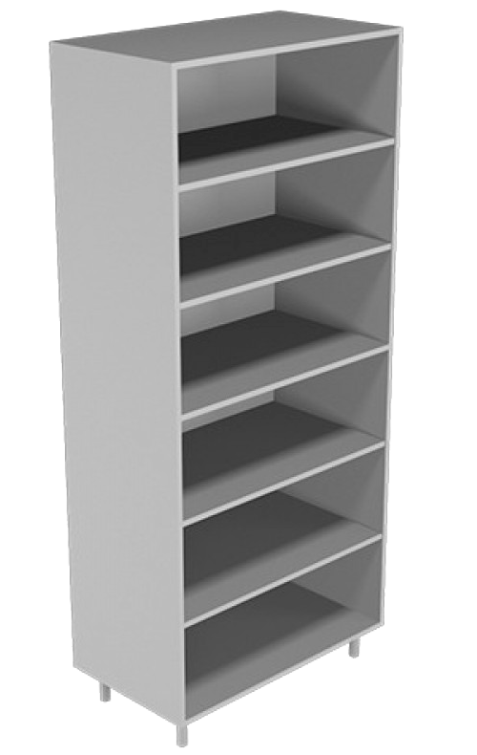 | 1 шт.

Адрес поставки:
г. Бишкек, пр. Чуй 48

